Структура задания
Характеристика задания (информация для учителя) | - Предмет ИЗО 2. Класс 5  - Тема: «Связь времен в народном искусстве»
Ключевая компетентность и аспект | Компетентность: регулятивная  Аспект: Самопроверка и оценка результата своей деятельности. Обобщение.
Стимул (погружает в контекст задания, мотивирует на выполнение) | Ты работник музея. Привезли предметы народного быта. Необходимо провести инвентаризацию и распределить предметы по народным промыслам.
Задачная формулировка | - 1. Определи вид росписи предметов народного быта.  1.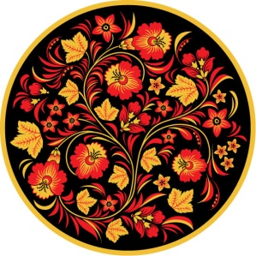2.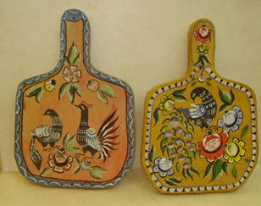3. 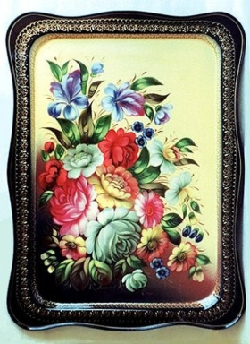 4.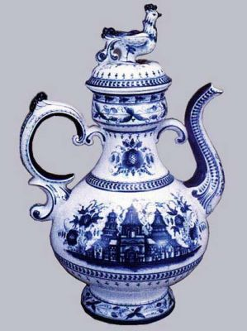  1._________________________________  2._________________________________  3._________________________________  4._________________________________  2. Определи основные цвета для росписи игрушек  А. Каргопольская Б. Филимоновская В. Дымковская  1) Желтый, красный, зеленый  2) Богатая палитра красок  3) Черный, красный, желтый, блено-зеленый, синий  3. Соотнеси предметы народного творчества с видом декоративно-прикладного искусства  1. 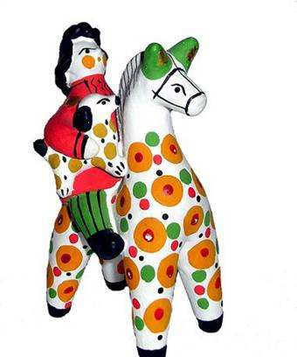2. 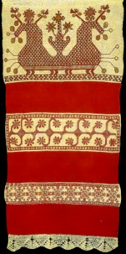 3. 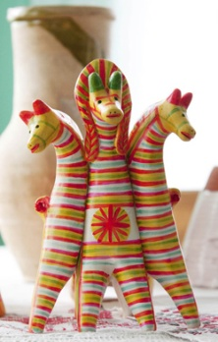 4. 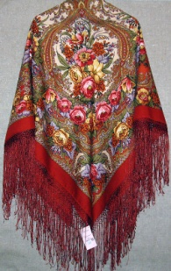5. 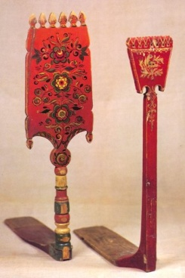  6. 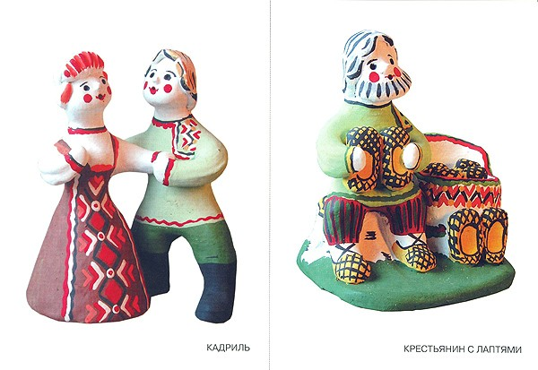7. 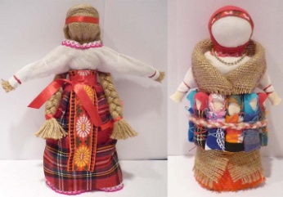 8. 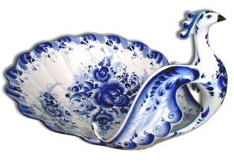9. 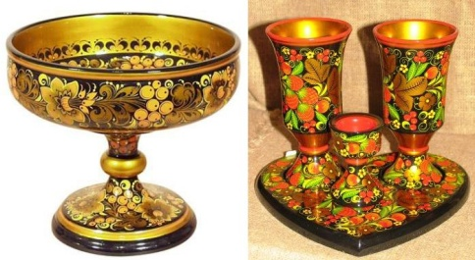  10. 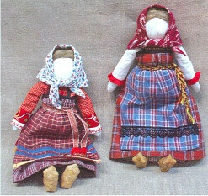11. 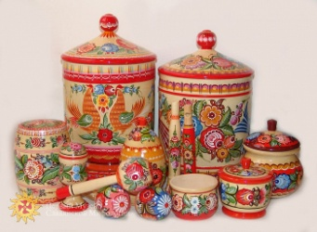12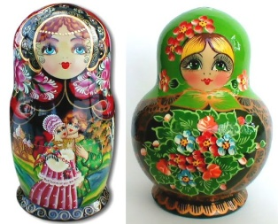. 13. 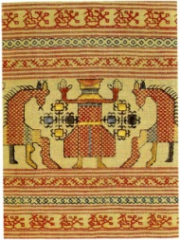 14. 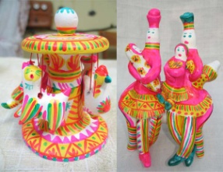15. 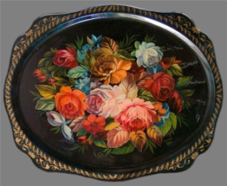  А. Художественная роспись по дереву –  Б. Художественная роспись по металлу -  В. Художественная роспись по керамике –  Г. Вышивка  Д. Тряпичная кукла –  Е. Набивка -  4. Определите, к какой росписи принадлежит мотив  1.  2. 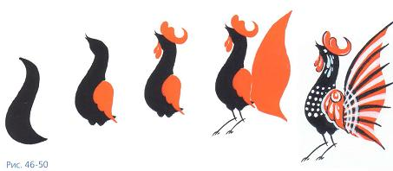3. 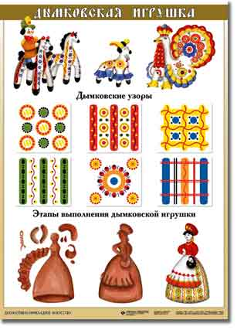  4. 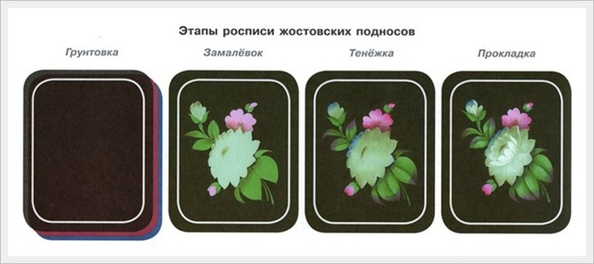 5. 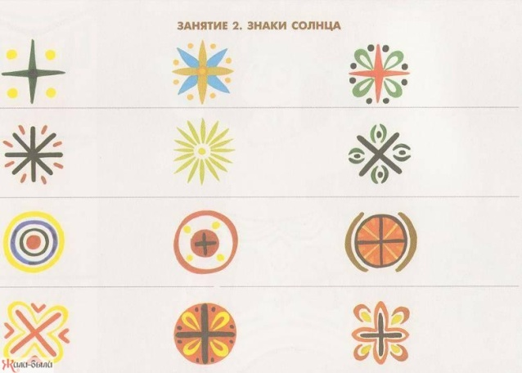 6. 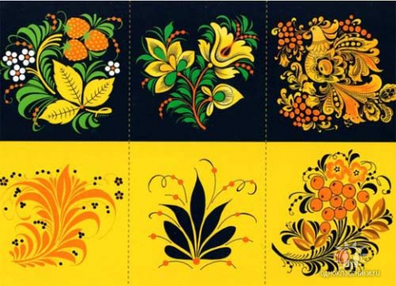 7. 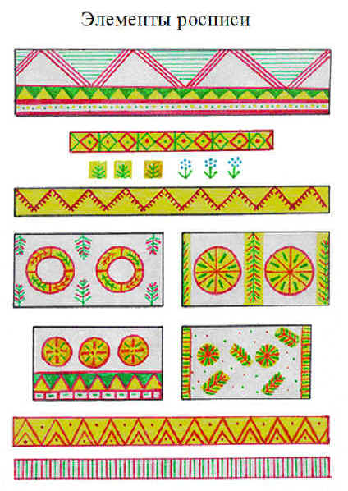  А. Филимоновская Б. Каргопольская В. Жостово Г. Дымковская Д.Городец Е.Гжель Ж. Хохлома
Источник (содержит информацию, необходимую для успешной деятельности учащегося по выполнению задания) | Учебник, словари, дополнительная рекомендованная литература, ресурсы интернет.
Инструмент проверки (информация для учителя) | Самопроверка. За каждый правильный ответ 1 балл  1. Назови вид росписи предметов народного быта.  1. хохлома  2. городец  3. жостово  4. гжель  2. Назовите основные цвета для росписи игрушек  1. Б 2. В. 3.А  3. Соотнеси предметы народного творчества с видом декоративно-прикладного искусства  А. Художественная роспись по дереву – 5,9,11,12  Б. Художественная роспись по металлу -15  В. Художественная роспись по керамике – 1,3,6,8,14  Г. Вышивка -2, 13  Д. Тряпичная кукла – 7,10  Е. Набивка – 4  4. Определите, к какой росписи принадлежит мотив  А. Филимоновская (7) Б. Каргопольская (5) В. Жостово (4) Г. Дымковская (3) Д.Городец (2) Е.Гжель (1) Ж. Хохлома (6)  «5» - 29 – 24 балла  «4» - 24- 19 баллов  «3» - меньше 19 баллов, предложение «доработать» и сдать работу позже.

